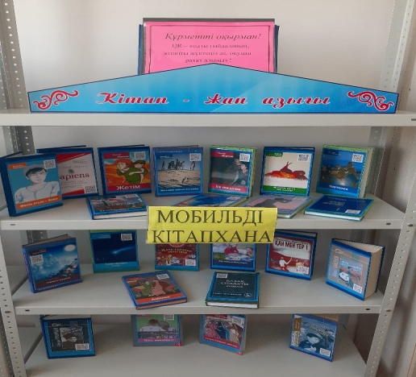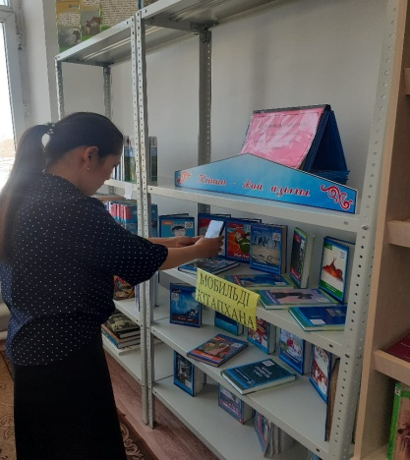
Әйтеке би көпсалалы колледжі кітапханасында МОБИЛЬДІ КІТАПХАНА өз жұмысын атқарып тұр.
Құрметті колледжіміздің оқырмандары QR- кодты пайдаланып, кітапты жүктеңіз де, оқудан рахат алыңыз. Мақсаты: білімалушыларға электронды кітапхана, мобильді кітапхана туралы түсінік беру. Оқырмандарға көркем әдеби шығармалардың қол жетімділігін ұйымдастыру. "Сүйіспеншілік" құндылығының мәнін аша отырып, білімалушылардың кітапқа деген сүйіспеншілігін, қызығушылығын арттыру.
Мобильді кітапханалар - бұл кітапхананың жаңа қызметі, тәжірибелік біліктілік, келешек. Қазіргі уақытта адамдар интернет желісіне смартфондардың көмегімен кіріп, керек ақпаратқа қол жеткізе алады. Осыған орай колледж кітапханасында оқырмандарға қолжетімді болсын деген ниетпен көркем әдебиеттердің бірнеше топтамасынан "Мобильді кітапхана" ұйымдастырылды.

